Міністерство освіти і науки України
Національний університет «Запорізька Політехніка»
Кафедра програмних засобів

ЗВІТ
з лабораторної роботи №3
з дисципліни «Моделювання та Аналіз Програмного Забезпечення» на тему:
«Моделювання системи масового обслуговування зі зворотнім зв'язком. Моделювання багатоканальної системи масового обслуговування»

Виконав:
Студент групи КНТ-122 О. А. Онищенко

Прийняли:
Викладач: Ж. К. Камінська

2024

Моделювання системи масового обслуговування зі зворотнім зв'язком. Моделювання багатоканальної системи масового обслуговування

Мета роботи

Метою роботи є вивчення методів моделювання СМО зі зворотнім зв'язком та багатоканальних СМО на основі використання SIMC

Результати виконання

Код програми

#include "../simc/simc.h"
#include <iostream>
using namespace std;

void one() {
auto Modeling_Hours=40;
auto Total_Modeling_Time=Modeling_Hours*60;

auto Assembly_Delay=30;
auto Firing_Delay=8;

auto Worker_Hourly_Salary=50;
auto Firing_Daily_Price=200;
auto Material_Price=2;
auto Product_Price=7;

auto Workers_Min=4;
auto Workers_Max=6;

auto Best_Result=0;
auto Best_Count=0;

pqueue Assembly_Queue;
pstorage Assembly_Facility;
pqueue Firing_Queue;
pfacility Firing_Facility;

initlist(Total_Modeling_Time);
initcreate(1, 0);

newqueue(Assembly_Queue, "\"Assembly Queue\"");
newqueue(Firing_Queue, "\"Firing Queue\"");
newfac(Firing_Facility, "\"Firing Facility\"");

for (auto Workers_Count=Workers_Min;Workers_Count<=Workers_Max;Workers_Count++) {
for (auto j=Workers_Min;j<=Workers_Count;j++) initcreate(1,0);
newstorage(Assembly_Facility, "\"Assembly Facility\"", 3);
auto Parts_Assembled=0;
while (systime<Total_Modeling_Time) {
plan();
switch (sysevent) {
case 1: inqueue(Assembly_Queue); break;
case 2: enter(Assembly_Facility, 1); break;
case 3: outqueue(Assembly_Queue); break;
case 4: delayt(Assembly_Delay); break;
case 5: leave(Assembly_Facility, 1); break;

case 6: inqueue(Firing_Queue); break;
case 7: seize(Firing_Facility); break;
case 8: outqueue(Firing_Queue); break;
case 9: delayt(Firing_Delay); break;
case 10: outfac(Firing_Facility); Parts_Assembled+=1; break;
case 11: next(1); break;
}
}
auto Workers_Salary=Worker_Hourly_Salary*Modeling_Hours*Workers_Count;
auto Firing_Facility_Cost=Firing_Daily_Price/8*Modeling_Hours;
auto Materials_Cost=Parts_Assembled*Material_Price;
auto Parts_Cost=Parts_Assembled*Product_Price;
auto Total_Expenses=Workers_Salary+Firing_Facility_Cost+Materials_Cost;
auto Profit=Parts_Cost-Total_Expenses;
if (abs(Profit)>abs(Best_Result)) { Best_Result=Profit; Best_Count=Workers_Count; }
cout << "Workers: " << Workers_Count << " Profit: " << Profit << endl;
}

cout << "\nBest Count: " << Best_Count << " Best Result: " << Best_Result << endl << endl;
printall();
}

void two() {
auto Interval=115;

auto First_Delay=335;
auto Second_Delay=110;

auto Modeling_Hours=1;
auto Total_Modeling_Time=Modeling_Hours*60*60;

pqueue First_Queue;
pqueue Second_Queue;
pfacility First_Facility;
pfacility Second_Facility;

initlist(Total_Modeling_Time);
initcreate(1, 0);

newqueue(First_Queue, "\"First Queue\"");
newqueue(Second_Queue, "\"Second Queue\"");
newfac(First_Facility, "\"First Facility\"");
newfac(Second_Facility, "\"Second Facility\"");

while (systime<Total_Modeling_Time) {
plan();
switch (sysevent) {
case 1: create(Interval); break;
case 2: cout << "First Queue Length: " << First_Queue->lq << endl; if (Second_Queue->status == queue::empty) next(8); else inqueue(First_Queue); break;
case 3: seize(First_Facility); break;
case 4: outqueue(First_Queue); break;
case 5: delayt(First_Delay); break;
case 6: outfac(First_Facility); break;
case 7: destroy(); break;

case 8: create(Interval); break;
case 9: cout << "Second Queue Length: " << Second_Queue->lq << endl; Second_Queue->mq=1; inqueue(Second_Queue); break;
case 10: seize(Second_Facility); break;
case 11: outqueue(Second_Queue); break;
case 12: delayt(Second_Delay); break;
case 13: outfac(Second_Facility); break;
case 14: destroy(); break;
}
}

cout << "\nFirst Queue Max Length: " << First_Queue->mq << " Average Length: " << First_Queue->lm << endl << endl;
printall();
}

void three() {
auto First_Interval=1;
auto First_Delay=1;

auto Second_Interval=4;
auto Second_Delay=5;

auto Total_Modeling_Time=300;

// first t can be served only if second facility is seized

pfacility First_Facility;
pfacility Second_Facility;

initlist(Total_Modeling_Time);
initcreate(1, 0);

newfac(First_Facility, "\"First Facility\"");
newfac(Second_Facility, "\"Second Facility\"");

while (systime<Total_Modeling_Time) {
plan();
switch (sysevent) {
case 1: create(First_Interval); break;
case 2: if (Second_Facility->status == facility::seized) seize(First_Facility); else next(7); break;
case 3: delayt(First_Delay); break;
case 4: outfac(First_Facility); break;
case 6: destroy(); break;

case 7: create(Second_Interval); break;
case 8: seize(Second_Facility); break;
case 9: delayt(Second_Delay); break;
case 10: outfac(Second_Facility); break;
case 11: destroy(); break;
}
}

cout << "Modeling finished, praise Jesus Christ our Holy Lord GOD Almighty" << endl << endl;
printall();
}

int main()
{
one();
two();
three();
return 0;
}

Виконання програми

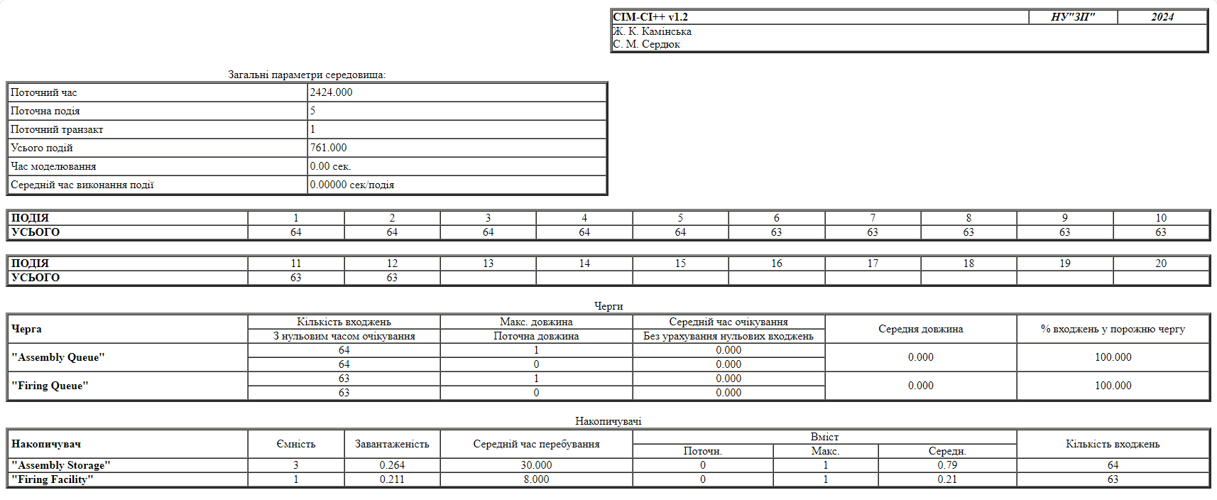
Рисунок 1.1 – Загальне завдання – браузер

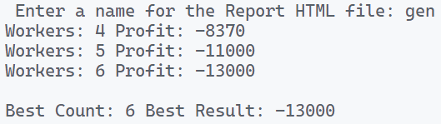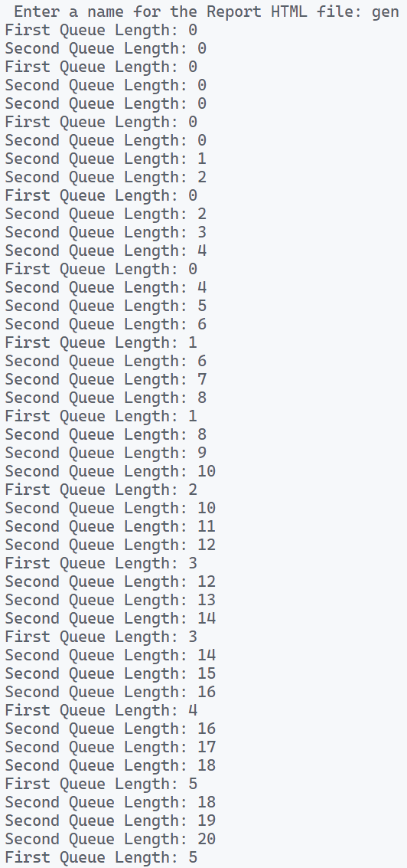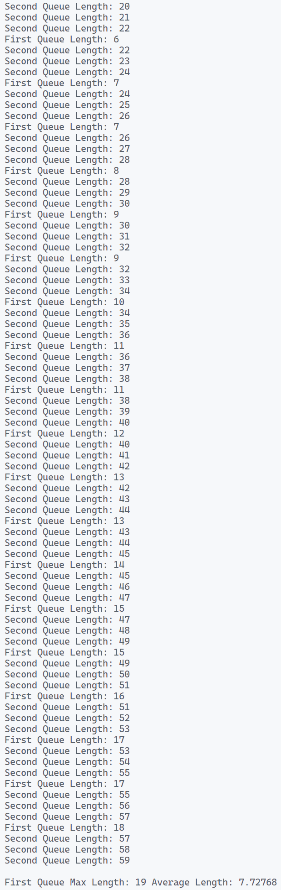
Рисунок 1.2 – Загальне завдання – консолька ♰

Висновки

Таким чином, ми вивчили методи моделювання СМО зі зворотнім зв'язком, а також багатоканальні СМО на основі використання SIMC

Контрольні питання

Багатоканальні прилади. Множинні типи даних "НАКОПИЧУВАЧ" (багатоканальний прилад)

Накопичувач то є багатоканальний прилад де сам накопичувач може бути звільнений не тим транзактом, яким був зайнятий. То є динамічний об'єкт для моделювання декілької пристроїв.

Процедури створення – знищення накопичувача

Створення накопичувачів виконується функцією newstorage, а знищення виконується функцією destrs.

Блокування транзактів

Блокування транзактів здійснюється функцією void wait(event e) де e то є номер очікуваної події.

